DESENVOLVIMENTO DE UM PAINEL DE CONTROLE E COMANDO PARA O GERENCIAMENTO DE ROBÔS HUMANOIDES

Leonardo Aparecido da Silva¹, Reinaldo Augusto da C. Bianchi¹
¹Engenharia Elétrica, Centro Universitário FEI
unieleonarsilva@fei.edu.br, rbianchi@fei.edu.br

Resumo: Robôs humanoides da equipe RoboFEI dependem de um mini PC (NUC) para executar processos via ROS 2, geridos por terminal, exigindo monitor, teclado, mouse, cabo HDMI ou notebook via SSH. O diagnóstico de falhas eletrônicas depende de inspeção visual. Este trabalho apresenta um painel de controle e comando com microcontrolador STM32U575CGT6, que envia comandos e monitora, por LEDs, nós do ROS 2 e conexões elétricas críticas, dispensando equipamento adicional, com redução do tempo das tarefas estimada por simulação.

- Introdução
Interfaces físicas dedicadas são uma solução consolidada para reduzir a complexidade operacional de sistemas robóticos, permitindo que operadores sem formação técnica específica executem comandos e interpretem o estado do sistema sem depender de uma interface de linha de comando. Normas como a ISA-101.01 [1] formalizam diretrizes para a interação humano-máquina em sistemas de automação, e painéis físicos como o smartPAD da KUKA [2] exemplificam essa solução em ambientes industriais há décadas. Mais recentemente, canais de feedback multimodal, visuais, táteis e sonoros, têm sido estudados como forma de tornar a teleoperação de robôs mais robusta e intuitiva [3]. Em competições como a RoboCup, a equipe DYNAMICS utiliza uma unidade de controle com chaves para ligar e desligar funções do robô [4], e a equipe ITAndroids possui a Rear Interface Board (RIB), com botões para a entrada de comandos e LEDs para o diagnóstico [5].
No contexto da equipe RoboFEI, categoria Humanoide, o gerenciamento dos nós ROS 2 [6] responsáveis por decisão, controle e inicialização do robô é feito por terminal, via SSH ou conexão direta de monitor, teclado, mouse e cabo HDMI ao mini PC (NUC) embarcado. Embora seja possível verificar o estado de conexões elétricas de componentes como câmera, IMU e placa de comunicação por meio de comandos de terminal, essa abordagem é utilizada principalmente pelos membros da equipe com formação em programação. Na prática, a maior parte da equipe realiza essa verificação por inspeção visual das conexões físicas no robô, processo que tende a ser ainda mais demorado e sujeito a erro. A dependência do terminal ou da inspeção manual aumenta o tempo de preparação em campo e restringe a operação a membros com familiaridade prévia em Linux e ROS 2. Este trabalho tem como objetivo o desenvolvimento de um painel de controle e comando físico que elimine essa dependência, permitindo operar o robô utilizando apenas o próprio painel.

2. Metodologia
O desenvolvimento seguiu uma abordagem iterativa. Uma primeira versão, baseada no microcontrolador ESP32-S3, validou o conceito de controle físico dos processos do robô, com comunicação serial ASCII entre o painel e o NUC.
A partir dessa validação, o projeto evoluiu para uma placa de circuito impresso customizada, com o microcontrolador STM32U575CGT6, alimentada diretamente pelo barramento USB de 5V do NUC (eliminando a necessidade de conexão à bateria de alta tensão do robô) e comunicação via protocolo binário com enquadramento e checksum, mais robusto a perdas de sincronismo do que o protocolo ASCII original.
A interface física foi reduzida a dois botões e sete LEDs, com gestos multifuncionais (clique simples, duplo e pressão longa) cobrindo as mesmas funções antes distribuídas em cerca de dez botões e quinze LEDs. O firmware foi estruturado com uma máquina de estados de botões e um driver de LEDs agnósticos de plataforma, permitindo validação completa da lógica em uma placa de desenvolvimento (NUCLEO-U575ZI-Q) antes da fabricação e montagem da PCB final. No lado do NUC, dois pacotes ROS 2 foram desenvolvidos: um responsável exclusivamente pela comunicação serial, e outro pela lógica de mais alto nível, incluindo o gerenciamento do ciclo de vida dos processos do robô [7].
Para avaliar o impacto do painel, adotou-se como métrica o tempo de conclusão de tarefa. Os tempos sem o painel foram obtidos reproduzindo, em ambiente ROS 2 simulado, o procedimento atual feito por terminal: acesso ao NUC via SSH, inicialização dos nós por ros2 launch e verificação do estado de cada componente por comandos como ros2 node list e ros2 topic echo, com as falhas simuladas pela interrupção dos nós e tópicos correspondentes. Os tempos com o painel foram estimados no mesmo ambiente, somando o tempo do gesto de botão ao tempo de inicialização dos nós e de atualização dos LEDs. Cada valor corresponde à média aritmética de 10 execuções. Por se tratar de uma etapa preliminar baseada em simulação, não foi aplicada análise estatística inferencial.

3. Resultados e discussões
As Figuras 1 e 2 apresentam a PCB desenvolvida.

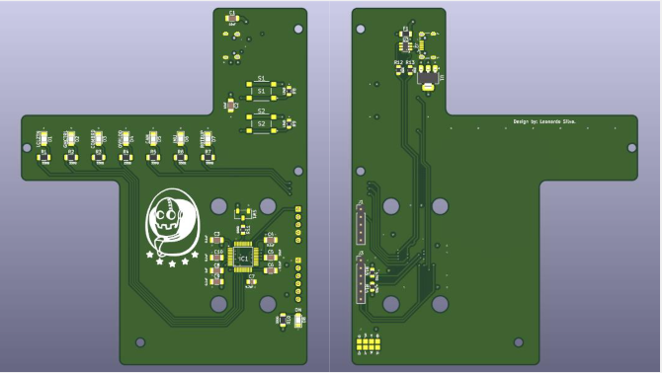
Figura 1 – Modelo 3D da PCB do painel.
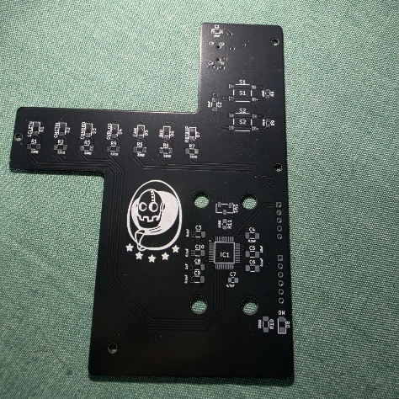
Figura 2 – PCB fabricada (face superior).
Os sete LEDs indicam o estado dos nós e das conexões monitorados: ROBOT_BRINGUP, o nó de inicialização geral; COMM_BOARD, CAM e IMU, a conexão elétrica e o status da placa de comunicação, da câmera e da IMU, respectivamente; LOCALIZATION, o nó de localização; OVERLOAD, a sobrecarga nos motores; e GAMECONTROLLER, a conexão com o software de controle de jogo.
A Tabela I relaciona cada gesto de botão à sua função e comando enviado.

Tabela I – Função dos Botões
Botão | Acionamento | Função
1 | 1 clique | Posição 1
1 | 2 cliques | Macarena
1 | Segurar (2s) | Gamecontroller
2 | 1 clique | Decisão
2 | 2 cliques | Controle
2 | Segurar (2s) | Robot Bringup

A Figura 3 compara o tempo estimado de inicialização e de diagnóstico de falhas com e sem o painel, obtido por simulação em ROS 2.
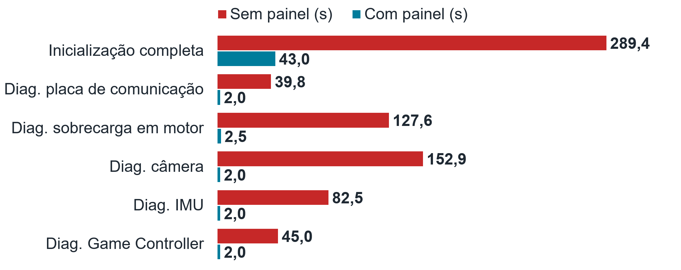
Figura 3 – Comparativo dos tempos estimados de execução de tarefas com e sem o painel.

4. Conclusões
O desenvolvimento do painel de controle e comando baseado no microcontrolador STM32U575CGT6 mostrou-se uma solução viável para centralizar e simplificar a interface de comando de robôs humanoides.
A implementação da placa de circuito impresso customizada, em conjunto com os pacotes ROS 2 desenvolvidos, elimina a dependência de periféricos externos, como monitor e teclado, e a necessidade de interações via linha de comando no terminal. Segundo as estimativas obtidas por simulação em ROS 2, o painel pode reduzir o tempo de inicialização completa do robô de aproximadamente 289 para cerca de 43 segundos, uma queda superior a 85%, além de tornar o diagnóstico de falhas eletrônicas praticamente imediato por meio dos indicadores luminosos.
5. Referências
[1] INTERNATIONAL SOCIETY OF AUTOMATION. ANSI/ISA-101.01-2015: Human Machine Interfaces for Process Automation Systems. Research Triangle Park: ISA, 2015.
[2] KUKA DEUTSCHLAND GMBH. KUKA smartPAD touch teach pendant: Operating instructions. Augsburg: KUKA Deutschland GmbH, 2021.
[3] ZHENG, Chen et al. Design of multi-modal feedback channel of human-robot cognitive interface for teleoperation in manufacturing. Journal of Intelligent Manufacturing, v. 36, p. 4283-4303, 2025.
[4] EDLINGER, Raimund. Team DYNAMICS: RoboCup Rescue 2022 Team Description Paper. In: ROBOCUP RESCUE 2022 TDP COLLECTION. [S.l.: s.n.], 2022. p. 1-8. Disponível em: https://tdp.robocup.org. Acesso em: 09 dez. 2025.
[5] JUSTA, Alexander et al. ITAndroids Humanoid Team Description Paper for RoboCup 2019. In: ROBOCUP 2019 SYMPOSIUM. São José dos Campos: Instituto Tecnológico de Aeronáutica, 2019. 8 p. Disponível em: https://tdp.robocup.org. Acesso em: 09 dez. 2025.
[6] ROBOFEI. RoboFEI-HT_2023_SOFTWARE. 2023. Disponível em: https://github.com/RoboFEI/RoboFEI-HT_2023_SOFTWARE. Acesso em: 13 dez. 2025.
[7] JOSEPH, Lentin. Robot Operating System for Absolute Beginners: Robotics Programming Made Easy. New York: Apress, 2018.

¹ Aluno de IC do Centro Universitário FEI. Projeto com vigência de 05/2025 a 04/2026.

